Giới thiệu sách “Một lít nước mắt”: Vang vọng mãi những tiếng bước chân
"Một lít nước mắt" - yêu thương từ những đớn đau
Đó là lần đầu tiên tôi thấy trân quý những bước đi trong cuộc đời mình như vậy. Đã bao giờ bạn nghĩ rằng, có những cuốn sách được viết trên những trang giấy thấm đẫm nước mắt đớn đau, bằng sự run rẩy của một đôi tay đang ngày càng kiệt sức? "Một lít nước mắt" của Kito Aya là một cuốn sách như vậy. Từng câu, từng chữ, từng nét bút, tất cả đều được viết nên bởi sự cố gắng của một ý chí kiên cường.
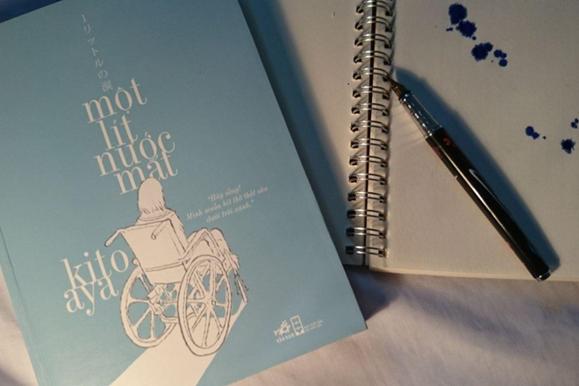
Bìa trước của cuốn sách “Một lít nước mắt”
"Một tâm hồn nhạy cảm.
Một gia đình ấm áp.
Một căn bệnh hiểm nghèo.
Một cơ thể tật nguyền."
Đó là những gì Aya có trong hơn 20 năm cuộc đời. Từ một nữ sinh trung học vô tư, hồn nhiên ở độ tuổi mười lăm, Aya bỗng trở thành nạn nhân của một căn bệnh quái ác - thoái hóa tiểu não. Cô không thể điều khiển được phản ứng của mình, gặp khó khăn trong việc vận động cơ thể, và đến một lúc nào đó, cô sẽ không còn nói chuyện, bước đi, hay tự thân làm bất cứ điều gì được nữa.
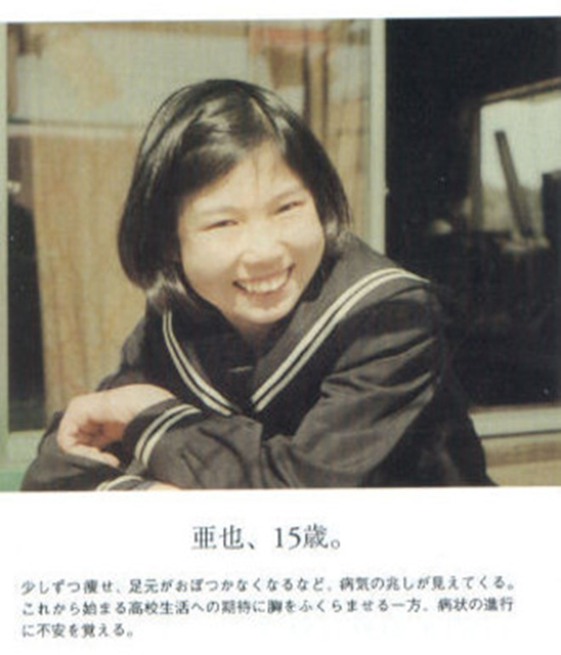
Aya lúc 15 tuổi
Mọi sinh hoạt dường như đều đảo lộn, những cảm xúc tích cực giờ biến đổi ít dần, khiến Aya trước kia hay cười nói giờ trở thành một cô bé mau nước mắt. Mọi ước mơ, hoài bão cũng vì căn bệnh ấy mà phải gác lại. Bao ánh nhìn coi thường, khinh bỉ cứ ngày ngày dõi theo. Không thể làm những gì mình muốn, không thể đi những nơi mình muốn đi, không thể nói ra những cảm xúc và suy nghĩ. Tất cả những điều ấy, gộp lại, cũng đủ khiến những con người mạnh mẽ nhất ít nhiều có sự lung lay về ý chí.
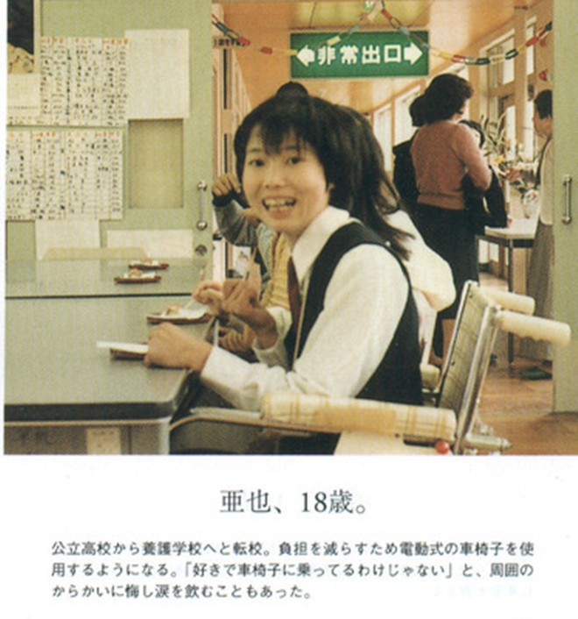
18 tuổi, Aya mất khả năng đi lại và phải chuyển từ trường trung học công lập sang trường khuyết tật
Đã có những lúc cô tuyệt vọng hỏi: "Mẹ ơi, tại sao căn bệnh đó lại chọn con?". Nhưng Kito Aya nào phải một kẻ yếu đuối, và mẹ của Aya cũng đâu phải một người mẹ tầm thường.
"Đừng nghĩ rằng con thiếu may mắn. Con sẽ thấy hạnh phúc hơn khi biết trên đời này còn những người đau khổ, bất hạnh hơn con." Và bởi vì, phía bên kia của nỗi đau, sẽ luôn có một nụ cười chờ đợi. Khát vọng sống trong cô cứ thế ngày một mãnh liệt hơn, và căn bệnh đó đương nhiên không thể đánh gục được một người ngày càng hiểu nhiều hơn những giá trị cuộc sống, một con người vẫn luôn giữ được sự kiên cường và tinh thần lạc quan ngay cả khi đau đớn nhất.
Khi gần như cả thế giới ngoài kia quay lưng lại với cô, khi ngay cả thân thể của bản thân cô cũng không thể kiểm soát, những cuốn nhật kí, những giọt mực di đều trên trang giấy bỗng hóa thành những người bạn tâm giao cùng Aya chia sẻ mọi nỗi niềm. Chúng như trở thành miền đất cứu chuộc cuối cùng dành cho cô, nơi mà người con gái có "đôi mắt sáng to và khuôn mặt tròn nhỏ" gửi gắm toàn bộ tâm hồn, nơi duy nhất mà cô thấy mình còn là một con người bình thường khi ngay cả cơ thể cô cũng đã trở thành "kẻ phản bội".
Từng trang giấy trắng vô tri như phảng phất hơi thở của sự sống, của những ước mơ và khát khao cháy bỏng từ một cô gái trẻ bất hạnh nhưng vẫn luôn tìm ra hạnh phúc nhờ ý chí và nghị lực phi thường. Cô kiên trì tập luyện từng ngày, chịu đựng mọi đau đớn về cả tinh thần và thể xác với quyết tâm hướng tới một tương lai tốt đẹp hơn. Đối với Aya, được sống và cảm nhận mình đang còn sống chính là điều tuyệt vời nhất:
"Vấp ngã ư? Chẳng vấn đề, dù thế nào ta vẫn có thể đứng lên. Lúc vấp ngã hãy ngước lên nhìn trời kia. Bầu trời xanh bao la ngút ngàn tầm mắt, có thấy nó đang mỉm cười với bạn không? Bạn đang còn sống."
"Khi tôi đặt tay lên trái tim tôi, tôi có thể nghe được tiếng đập của nó. Tôi rất hạnh phúc vì mình vẫn đang sống. Được sống là một điều tuyệt vời."
Căn bệnh thoái hoá tiểu não của Aya chưa có cách chữa hoàn toàn, chỉ có thể trì hoãn sự phát triển. Ngay khi mở những trang nhật ký đầu tiên, tôi và bạn đều biết kết thúc của nó như thế nào. Ngay từ những ngày phát hiện bệnh, Aya cũng đã được cảnh báo và dường như đã nhìn thấy con đường tương lai tăm tối của mình.
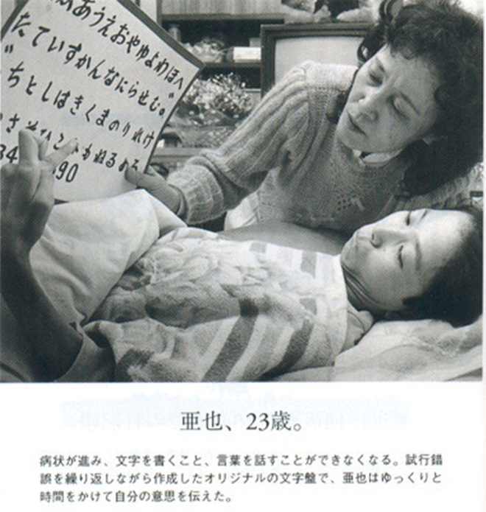
23 tuổi, sức khỏe Aya đã rất yếu, không còn có thể phát âm hay viết chữ được nữa
Điều đáng sợ nhất với một người đang sống có lẽ không phải là một cái chết bất đắc kì tử mà là cái chết chưa đến ngay nhưng đã được báo trước. Nó bóp nghẹt người ta trong sự sợ hãi, nuối tiếc và vô nghĩa của cuộc đời. Nhưng Aya không như thế. Khác với nỗi sợ chiếm lấy trái tim bao người ấy, Aya là chiến binh của hạnh phúc. Thần Chết đã nắm trong tay sinh mạng của cô, nhưng thay vì đầu hàng trong đau thương, chán nản và tuyệt vọng, Aya chọn cách chắt chiu những gì còn lại. Aya không bỏ cuộc. Khát khao sống và khẳng định mình như một người có ích của cô, có lẽ đã khiến nhiều người khỏe mạnh, may mắn phải cúi đầu hổ thẹn, tự thấy mình có lúc còn chưa xứng đáng với những gì bé nhỏ mà thực ra đã là ưu ái lớn lao.
Aya vẫn luôn mong muốn có thể làm điều gì đó cho mọi người. Và cô đã chọn cách viết nhật kí kể lại cuộc đời mình để thực hiện điều ấy. "Có những người mà sự tồn tại của họ giống như không khí, êm dịu, nhẹ nhàng, chỉ khi họ mất đi người ta mới nhận ra họ quan trọng nhường nào. Mình muốn trở thành một sự tồn tại như thế.” Có lẽ với Aya, điều ấy vừa khiến bao người có thể lắng tai nghe những tâm sự của bản thân cô, vừa giúp cô có thể truyền đi một thông điệp về việc trân trọng sự sống hơn, điều mà cô phải đánh đổi cả tuổi trẻ năng động, nhiệt huyết mới có thể nhận thấy. Không phải ngẫu nhiên mà trang bìa của tập nhật kí được chọn in một câu như thế này: "Hãy sống! Mình muốn hít thở thật sâu dưới trời xanh."
Câu chuyện của Aya chính là lời truyền cảm hứng sâu sắc nhất cho biết bao thế hệ con người đang còn sống, dù ở bất kì hoàn cảnh nào. Lần giở từng trang nhật kí của một con người cách đây vài thập kỉ, để ý nghĩ bước đi trên từng con chữ không hề màu mè, hoa mỹ mà chân thực, giản đơn, trên những tâm tư, nỗi niềm sâu lắng của cô gái ấy, để hiểu hơn về cuộc đời của cô, và để rút ra cho chính bản thân mình những bài học quý giá.
Aya không hề đơn độc. Hàng triệu giọt nước mắt của biết bao người từ khắp mọi nơi trên Thế giới cũng đã hòa làm một với nước mắt của Aya những buổi đầu thông qua từng trang sách. Hơn cả một cuốn sách cảm động, "Một lít nước mắt" chính là hành trình Aya đi vào bất tử.
Ngày 23 tháng 5 năm 1988, lúc 0 giờ 55 phút, Aya ra đi vĩnh viễn...
Nhưng tinh thần của cô vẫn sẽ mãi trường tồn...
"Một tâm hồn nhạy cảm.
Một gia đình ấm áp.
Một căn bệnh hiểm nghèo.
Một cơ thể tật nguyền."
Một tinh thần sắt đá.

